Technická špecifikácia

Tlač viacerých typov tlačovín a ich dodávka pre Všeobecnú zdravotnú poisťovňu (ďalej len „VšZP“) vrátane poskytovania súvisiacich služieb.

- Súvisiace služby:
- služby súvisiace s výrobou – príprava podkladov do tlače, korektúra, grafická úprava textového podkladu dodaného objednávateľom, formátovanie textu, zalamovanie stránok – textov, sadzba, konečná úprava tlače, výroba, osvit, tlač, dokončujúce činnosti po tlači, distribúcia tlačovín, resp. iné služby,
- v prípade potreby (legislatívne zmeny, organizačné zmeny atď.) si objednávateľ vyhradzuje právo dopĺňať, meniť, spresňovať, resp. redukovať tlačoviny a miesta plnenia špecifikované v tejto dohode podľa svojich aktuálnych potrieb,
- služby súvisiace s kompletizáciou a dodávkou – manipulácia, balenie, nakladanie, vykladanie, preprava pre vybrané pracoviská objednávateľa, podľa aktuálnych potrieb objednávateľa,
- požiadavky na distribúciu tlačovín (v zmysle prílohy č. 1 a prílohy č. 3):
- distribúcia 1: jedna adresa Panónska cesta 2, BA
- distribúcia 2: rozvoz v rámci SR na dve adresy BA a po jednej adrese TT, TN, ZA, KE
- distribúcia 3: jedna adresa Brno, Česká republika

- Technická špecifikácia:
Všetky technické parametre/funkcionality, resp. vlastnosti požadovaného predmetu plnenia uvedené v tabuľke č. 1 predstavujú minimálne požiadavky na predmet plnenia. Návrh jednotlivých tlačovín bude zaslaný objednávateľovi pred zadaním do tlače na odsúhlasenie.
Grafické vzory jednotlivých tlačovín budú dodávateľovi poskytnuté v pdf formáte.

Tabuľka č. 1 - Technické parametre/funkcionality, resp. vlastnosti tlačovín

Požadovaná min. technická špecifikácia, parametre a funkcionality určené verejným obstarávateľom
Položka č. 1 (tlačoviny) – Plagát A1
Farebnosť | 4+0 | matný papier
Gramáž | 150 g/m² | matný papier
Rozmer | A1 | matný papier
Položka č. 2 (tlačoviny) – Plagát A3
Farebnosť | 4+0 | matný papier
Gramáž | 150 g/m² | matný papier
Rozmer | A3 | matný papier
Položka č. 3 (tlačoviny) – Plagát B1
Farebnosť | 4+0 | matný papier
Gramáž | 150 g/m² | matný papier
Rozmer | B1 | matný papier
Položka č. 4 (tlačoviny) – Leták A5
Farebnosť | 4+4 | matný papier
Gramáž | 150 g/m² | matný papier
Rozmer | A5 | matný papier
Položka č. 5 (tlačoviny) – Leták A3
Farebnosť | 4+4 | matný papier
Gramáž | 150 g/m² | matný papier
Rozmer | A3 | matný papier
Položka č. 6 (tlačoviny) – Leták DL
Farebnosť | 4+4 | 135g ONL, A4+1/3A4 (391 x 210 mm) - 3 x lom na DL
Gramáž | 135 g/m² | 135g ONL, A4+1/3A4 (391 x 210 mm) - 3 x lom na DL
Rozmer | 391 x 210 mm | 135g ONL, A4+1/3A4 (391 x 210 mm) - 3 x lom na DL
Položka č. 7 (tlačoviny) – Leták DL
Farebnosť | 4+4 | 135g ONL, A4 - 2 x lom na DL
Gramáž | 135 g/m² | 135g ONL, A4 - 2 x lom na DL
Rozmer | A4 | 135g ONL, A4 - 2 x lom na DL
Položka č. 8 (tlačoviny) – Leták DL
Farebnosť | 4+4 | 135g ONL, 1 x lom
Gramáž | 135 g/m² | 135g ONL, 1 x lom
Rozmer | 2/3 A4 | 135g ONL, 1 x lom
Položka č. 9 (tlačoviny) – Leták DL
Farebnosť | 4+4 | 135g ONL, bez lomu
Gramáž | 135 g/m² | 135g ONL, bez lomu
Rozmer | DL | 135g ONL, bez lomu
Položka č. 10 (tlačoviny) – Zubný preukaz dieťa
Farebnosť | 4+4 | 105x150mm, 4+4, vnútro: 200g, matný lak 1+1 (20 strán), obálka: 250g, vonkajšie lamino 1+0, väzba V1
Gramáž | Vnútro 200 g/m2  Obálka 250 g/m2
Rozmer | 105x150mm
Položka č. 11 (tlačoviny) – Brožúra
Farebnosť | 4+4 | 130g matný natieraný papier, orez, big, V1, 8 strán
Gramáž | 130 g/m² | 130g matný natieraný papier, orez, big, V1, 8 strán
Rozmer | 210 x210 mm | 130g matný natieraný papier, orez, big, V1, 8 strán
Položka č. 12 (tlačoviny) – Nálepka
Farebnosť | 4+0 | biela lesklá PVC samolepka, výsek tvar kruh, predrezanie + orez na kusy
Gramáž
Rozmer | 8x8cm
Položka č. 13 (tlačoviny) – Nálepka
Farebnosť | 4+0 | biela lesklá PVC samolepka, predrezanie + orez na kusy
Gramáž |  | biela lesklá PVC samolepka, predrezanie + orez na kusy
Rozmer | 15x15cm | biela lesklá PVC samolepka, predrezanie + orez na kusy
Položka č. 14 (tlačoviny) – Nálepka
Farebnosť | 4+0 | biela lesklá PVC samolepka, výsek, predrezanie + orez na kusy
Gramáž
Rozmer | 16x15cm
Položka č. 15 (tlačoviny) – Nálepka s unikátnym QR kódom
Farebnosť | 4+0 | Fólia matná, i.cut rezanie do tvaru 1-fólie,  Aplikácia QR kódov do grafiky - grafika 1mm
Gramáž
Rozmer | 120x120 mm

Grafické návrhy pre jednotlivé typy tlačovín

Položka č. 1 – Plagát A1 Položka č. 2 – Plagát A3 Položka č. 3 – Plagát B1
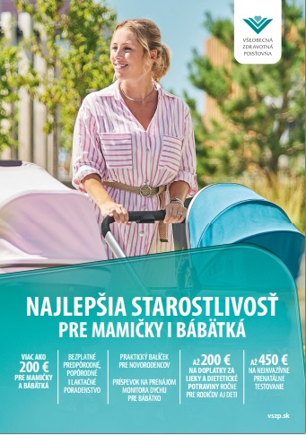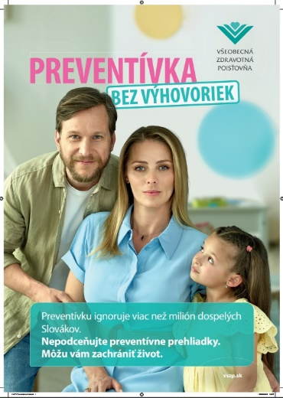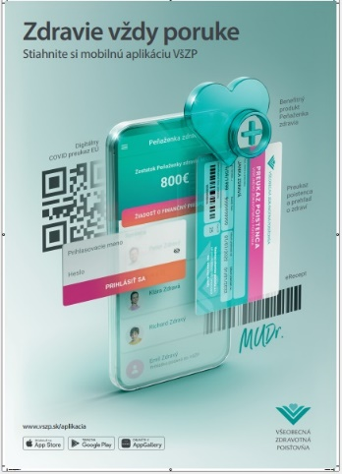

Položka č. 4 – Leták A5 Položka č. 5 – Leták A3
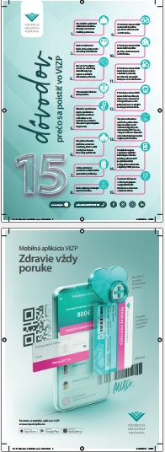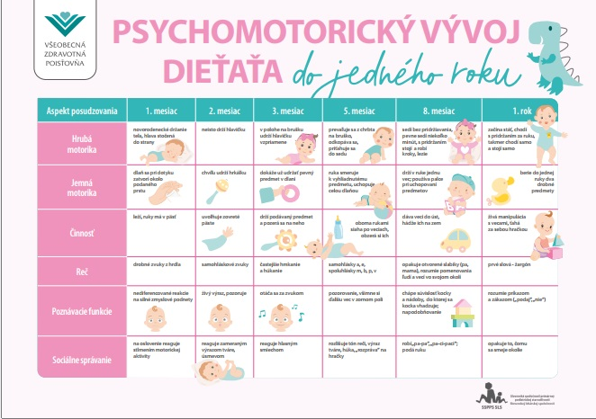

Položka č. 6 – Leták DL – 3 lomy Položka č. 7 – Leták DL – 2 lomy
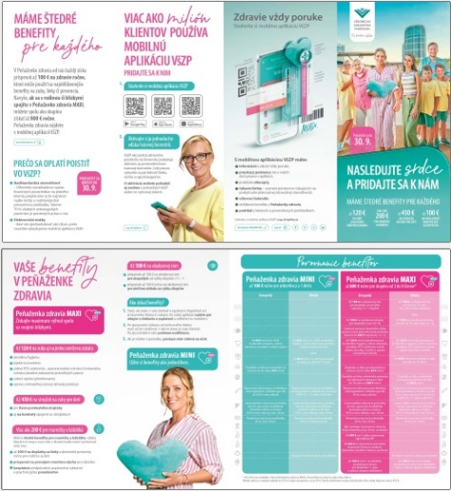 nie je ukážka

Položka č. 8 – Leták DL – 1 lom Položka č. 9 – Leták DL – bez lomu
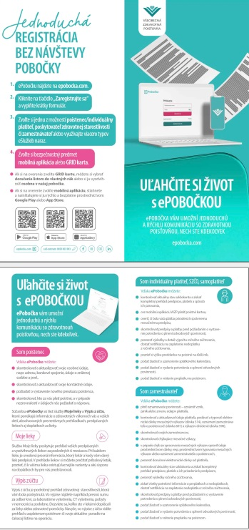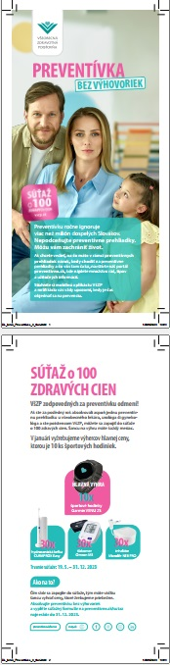

Položka č. 10 – Zubný preukaz dieťaťa Položka č. 11 – Brožúra
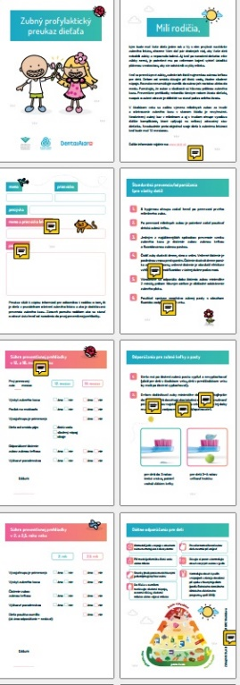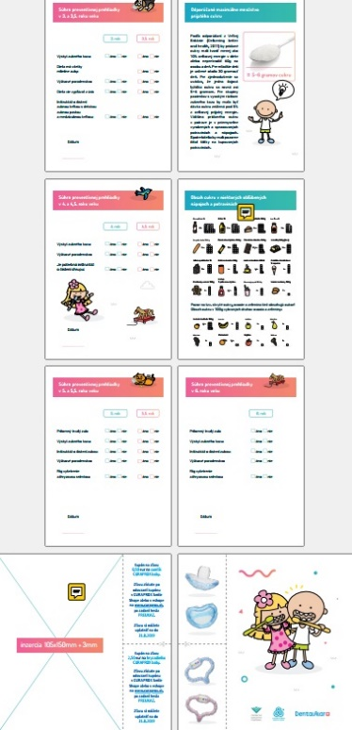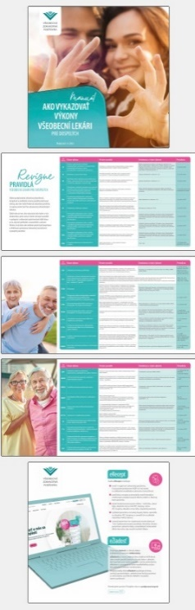

Položka č. 12 – Nálepka 8x8cm Položka č. 13 – Nálepka 15x15cm
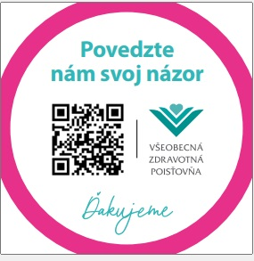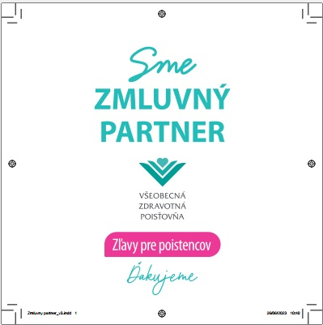

Položka č. 14 – Nálepka 16x15cm Položka č. 15 – Nálepka s unikátnym QR kódom
